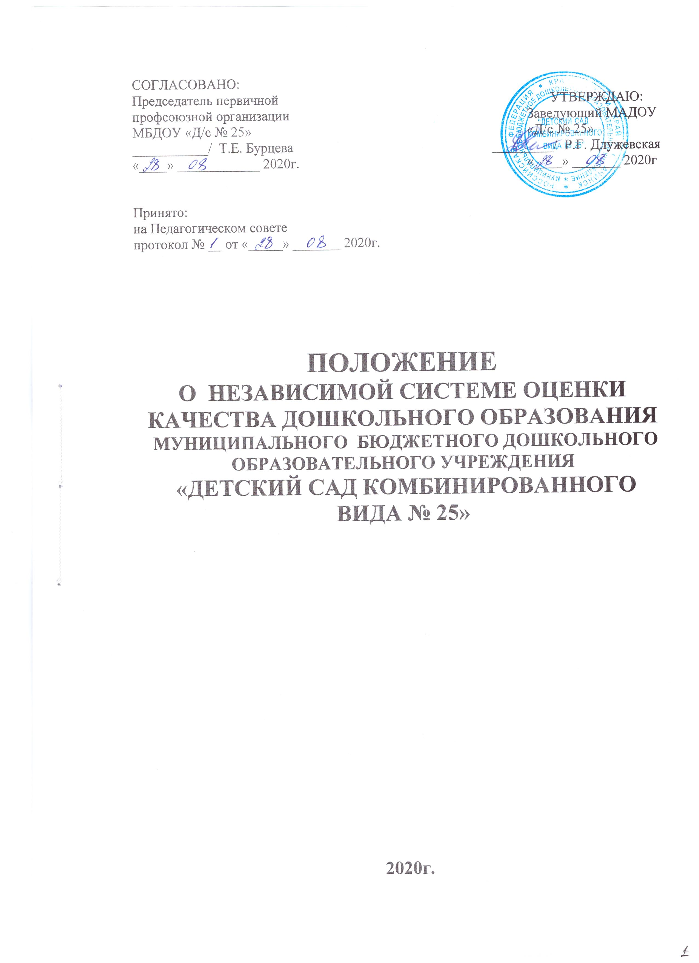

- Общие положения

1.1. Настоящее Положение о независимой системе оценки качества дошкольного образования (далее – Положение) определяет цели, задачи, принципы системы оценки качества образования (далее – система оценки качества образования или СОКО) в муниципальном бюджетном дошкольном образовательном учреждении «Детский сад комбинированного вида № 25» (далее МБДОУ «Д/с № 25»), ее организационную и функциональную структуру, реализацию (содержание процедур контроля и экспертной оценки качества образования), а также, общественное участие в оценке и контроле качества образования.
1.2. Положение представляет собой локальный акт, разработанный в соответствии с действующими правовыми и нормативными документами системы образования:
- Закон «Об образовании в Российской Федерации» № 273 ФЗ от 29.12.2012,
- Федеральный государственный образовательный стандарт дошкольного образования» Приказ Минобрнауки России от 17.10.2013 N 1155;
- Постановление Правительства РФ от 11.03.2011 N 164 «Об осуществлении государственного контроля (надзора) в сфере образования»:
- Приказ Минобрнауки России от 30.08.2013 N 1014 "Об утверждении Порядка организации и осуществления образовательной деятельности по основным общеобразовательным программам - образовательным программам дошкольного образования" (Зарегистрировано в Минюсте России 26.09.2013 N 30038);
- постановление Главного государственного санитарного врача Российской Федерации от 15.05.2013г. №26 «Об утверждении СанПиН 2.4.1.304913 «Санитарно-эпидемиологические требования к устройству, содержанию и организации работы дошкольных образовательных организаций»;
- Устав МБДОУ «Д/с № 25».
1.3. Независимая система оценки качества образования в ДОУ формируется на основе локальных актов учреждения, обеспечивающих нормативно-правовые основания реализации этой системы в соответствии с нормативно-правовыми документами Российской Федерации:
- положение о мониторинге качества образовательных услуг;
- положение о внутренней контрольной деятельности;
- положение о взаимодействии с семьями воспитанников в соответствии с ФГОС ДО.
1.4. В настоящем Положении используются следующие термины:
Качество образования – комплексная характеристика образования, выражающая степень его соответствия федеральным государственным образовательным стандартам (образовательным стандартам) и потребностям заказчика, в том числе степень достижения обучающимися планируемых результатов освоения основной образовательной программы (далее – ООП) дошкольного образовательного учреждения (далее – ДОУ).
Качество условий – выполнение санитарно-гигиенических норм организации образовательного процесса; организация питания в дошкольном учреждении; реализация мер по обеспечению безопасности воспитанников в организации образовательного процесса.
Государственный образовательный стандарт дошкольного образования представляет собой совокупность обязательных требований к дошкольному образованию. Государственный образовательный стандарт дошкольного образования является ориентиром для независимой оценки качества дошкольного образования.
Критерий – признак, на основании которого производится оценка, классификация оцениваемого объекта.
Мониторинг в системе образования – комплексное аналитическое отслеживание процессов, определяющих количественно – качественные изменения качества образования, результатом которого является установление степени соответствия измеряемых образовательных результатов, условий их достижения и обеспечение общепризнанной, зафиксированной в нормативных документах и локальных актах системе государственно-общественных требований к качеству образования, а также личностным ожиданиям участников образовательного процесса.
Измерение – метод регистрации состояния качества образования, а также оценка уровня образовательных достижений, которые имеют стандартизированную форму и содержание которых соответствует реализуемым образовательным программам.
1.5. В качестве источников данных для оценки качества образования используются:
- образовательная статистика;
- мониторинговые исследования;
- социологические опросы;
- отчеты педагогов и воспитателей дошкольного учреждения;
- посещение НОД, мероприятий, организуемых педагогами дошкольного учреждения;
- контроль воспитательно-образовательной деятельности;
- отчет о результатах самообследования в ДОУ.

- Основные цели, задачи, функции и принципы системы оценки качества образования
2.1. Целью системы оценки качества образования МБДОУ «Д/с № 25», является: усиление результативности организации образовательной деятельности за счет повышения качества принимаемых решений, а так же своевременное выявление изменений, влияющих на качество образования, установление соответствия качества дошкольного образования федеральному государственному образовательному стандарту дошкольного образования (ФГОС ДО).
2.2. Задачами системы оценки качества образования являются:
- определение объекта системы оценки качества образования, установление параметров, подбор, адаптация, разработка, систематизация нормативно-диагностических материалов, методов контроля;
- сбор информации по различным аспектам образовательного процесса, обработка и анализ информации по различным аспектам образовательного процесса;
- принятие решения об изменении образовательной деятельности, разработка и реализация индивидуальных маршрутов психолого-педагогического сопровождения детей;
- изучение состояния развития и эффективности деятельности дошкольного учреждения принятие решений, прогнозирование развития;
- расширение общественного участия в управлении образованием в дошкольном учреждении;
- получить объективную информацию о функционировании и развитии дошкольного образования в ДОУ, тенденциях его изменения и причинах, оказывающих влияние на динамику качества образования;
- предоставить всем участникам образовательного процесса и общественности достоверной информации о качестве образования;
- принимать обоснованные и своевременные управленческие решения по совершенствованию образования и повышение уровня информированности потребителей образовательных услуг при принятии таких решений.

2.3.Основными принципами системы оценки качества образования ДОУ являются:
- принцип объективности, достоверности, полноты и системности информации о качестве образования;
- принцип открытости, прозрачности процедур оценки качества образования; преемственности в образовательной политике, интеграции в общероссийскую систему оценки качества образования;
- принцип доступности информации о состоянии и качестве образования для различных групп потребителей;
- принцип рефлективности, реализуемый через включение педагогов в критериальный самоанализ и самооценку своей деятельности с опорой на объективные критерии и показатели; повышения потенциала внутренней оценки, самооценки, самоанализа каждого педагога;
- принцип оптимальности использования источников первичных данных для определения показателей качества и эффективности образования (с учетом возможности их многократного использования);
- принцип инструментальности и технологичности используемых показателей (с учетом существующих возможностей сбора данных, методик измерений, анализа и интерпретации данных, подготовленности потребителей к их восприятию);
- принцип минимизации системы показателей с учетом потребностей разных уровней управления; сопоставимости системы показателей с муниципальными, региональными аналогами;
- принцип взаимного дополнения оценочных процедур, установление между ними взаимосвязей и взаимозависимостей;
- принцип соблюдения морально-этических норм при проведении процедур оценки качества образования в дошкольном учреждении.

  - Организационная и функциональная структура системы оценки качества образования

3.1. Организационная структура МБДОУ «Д/с № 25», занимающаяся оценкой качества образования и интерпретацией полученных результатов, включает в себя: администрацию учреждения, педагогический совет, службу (группу) мониторинга ДОУ, временные структуры (педагогический консилиум, творческие группы педагогов, комиссии и др.).
3.2. Администрация МБДОУ «Д/с № 25»:
- формирует блок локальных актов, регулирующих функционирование СОКО ДОУ и приложений к ним, утверждает их приказом заведующего дошкольного учреждения и контролирует их исполнение;
- разрабатывает мероприятия и готовит предложения, направленные на совершенствование системы оценки качества образования в учреждении, участвует в этих мероприятиях;
- обеспечивает на основе образовательной программы проведение в учреждении контрольно-оценочных процедур, мониторинговых, социологических и статистических исследований по вопросам качества образования;
- организует систему мониторинга качества образования в ДОУ, осуществляет сбор, обработку, хранение и представление информации о состоянии и динамике развития; анализирует результаты оценки качества образования на уровне учреждения;
- организует изучение информационных запросов основных пользователей системы оценки качества образования;
- обеспечивает условия для подготовки педагогов учреждения и общественных экспертов к осуществлению контрольно-оценочных процедур;
- обеспечивает предоставление информации о качестве образования на различные уровни системы оценки качества образования;
- формирует информационно – аналитические материалы по результатам оценки качества образования (анализ работы МБДОУ «Д/с № 25» за учебный год, самообследование деятельности учреждения);
- принимает управленческие решения по развитию качества образования на основе анализа результатов, полученных в процессе реализации СОКО.
3.3. Служба (группа) мониторинга:
- разрабатывает методики оценки качества образования; участвует в разработке системы показателей, характеризующих состояние и динамику развития МБДОУ «Д/с № 25»;
- участвует в разработке критериев оценки результативности профессиональной деятельности педагогов учреждения;
- содействует проведению подготовки работников ДОУ и общественных экспертов по осуществлению контрольно-оценочных процедур;
- проводит экспертизу организации, содержания и результатов мониторинга уровня развития воспитанников и формируют предложения по их совершенствованию;
- готовит предложения для администрации по выработке управленческих решений по результатам оценки качества образования на уровне учреждения.
3.4. Педагогический совет работников МБДОУ «Д\с № 25»:
- принимает участие в формировании информационных запросов основных пользователей системы оценки качества образования;
- принимает участие в обсуждении системы показателей, характеризующих состояние и динамику развития системы образования;
- принимает участие в экспертизе качества образовательных результатов, условий организации воспитательно-образовательного процесса в ДОУ;
- участие в оценке качества и результативности труда работников учреждения, распределении выплат стимулирующего характера работникам и согласовании их распределения в порядке, устанавливаемом локальными актами МБДОУ «Д/с № 25»;
- содействует организации работы по повышению квалификации педагогических работников, развитию их творческих инициатив;
- принимает участие в обсуждении системы показателей, характеризующих состояние и динамику развития системы образования в ДОУ;
- заслушивает информацию и отчеты педагогических работников, доклады представителей организаций и учреждений, взаимодействующих с МБДОУ «Д/с № 25» по вопросам образования и воспитания обучающихся, в том числе сообщения о проверке соблюдения санитарно-гигиенического режима в учреждении, об охране труда, здоровья и жизни воспитанников и другие вопросы образовательной деятельности.

  - Реализация внутреннего мониторинга качества образования
4.1. Реализация внутреннего мониторинга качества образования осуществляется на основе нормативных правовых актов Российской Федерации, регламентирующих реализацию всех процедур контроля и оценки качества образования.
4.2. Мероприятия по реализации целей и задач СОКО планируются и осуществляются на основе проблемного анализа образовательного процесса МБДОУ «Д/с № 25», определения методологии, технологии и инструментария оценки качества образования.
4.3. Предметом системы оценки качества образования являются:
- качество условий реализации ООП образовательного учреждения.
- качество организации образовательного процесса.
- качество результата освоения ООП образовательного учреждения.
4.4. Реализация СОКО осуществляется посредством существующих процедур оценки качества образования.
4.4.1. Содержание процедуры оценки качества условий реализации ООП ДО МБДОУ «Д/с № 25» соответствует следующим требованиям:
- требования к психолого-педагогическим условиям
- наличие системы психолого-педагогической оценки развития обучающихся, его динамики, в том числе измерение их личностных образовательных результатов.
- наличие условий для медицинского сопровождения обучающихся в целях охраны и укрепления их здоровья;
- наличие консультативной поддержки педагогов и родителей по вопросам воспитания и обучения обучающихся, инклюзивного образования (в случае его организации);
- наличие организационно-методического сопровождения процесса реализации ООП, в том числе в плане взаимодействия с социумом;
- оценка возможности предоставления информации о ООП семье и всем заинтересованным лицам, вовлечённым в образовательный процесс, а также широкой общественности;
- оценка эффективности оздоровительной работы (здоровьесберегающие программы, режим дня и т.п.).
- динамика состояния здоровья и психофизического развития воспитанников ДОУ;

- требования к кадровым условиям
- укомплектованность кадрами;
- образовательный ценз педагогов;
- уровень квалификации (динамика роста числа работников, прошедших КПК);
- динамика роста категорийности;
- результативность квалификации (профессиональные достижения педагогов);
- наличие кадровой стратегии.

- требования материально-техническим условиям
- оснащенность групповых помещений, кабинетов современным оборудованием, средствами обучения и мебелью;
- оценка состояния условий воспитания и обучения в соответствии с нормативами и требованиями СанПиН;
- оценка соответствия службы охраны труда и обеспечения безопасности (ТБ, ОТ, ППБ, производственной санитарии, антитеррористической безопасности) требованиям нормативных документов;
- информационно – технологическое обеспечение (наличие технологического оборудования, сайта, программного обеспечения).

- требования к финансовым условиям
- финансовое обеспечение реализации ООП МБДОУ «Д/с № 25» осуществляется исходя из стоимости услуг на основе государственного (муниципального) задания.

- требования к развивающей предметно-пространственной среде
- соответствие компонентов предметно-пространственной среды реализуемой образовательной программе ДОУ и возрастным возможностям обучающихся;
- организация образовательного пространства и разнообразие материалов, оборудования и инвентаря (в здании и на участке) в соответствии с требованиями государственного образовательного стандарта (трансформируемость, полифункциональность, вариативность, доступность, безопасность);
- наличие условий для инклюзивного образования (в случае его организации);
- наличие условий для общения и совместной деятельности обучающихся и взрослых (в том числе обучающихся разного возраста), во всей группе и в малых группах, двигательной активности обучающихся, а также возможности для уединения;
- учёт национально-культурных, климатических условий, в которых осуществляется образовательный процесс.
4.4.2. Содержание процедуры оценки качества организации образовательного процесса включает в себя:
- результаты лицензирования;
- оценку рациональности выбора рабочих программ и технологий;
- обеспеченность методическими пособиями и литературой;
- эффективность механизмов самооценки и внешней оценки деятельности путем анализа ежегодных публичных докладов;
- оценку открытости учреждения для родителей и общественных организаций, анкетирование родителей;
- участие в профессиональных конкурсах разного уровня;
- уровень освоения обучающимися предметно пространственной среды.
4.4.3. Содержание процедуры оценки качества результата освоения ООП ДО включает в себя:
- наличие экспертизы психолого-педагогических условий реализации
образовательной Программы;
- наличие системы стандартизированной диагностики, отражающей соответствие уровня развития обучающихся возрастным ориентирам;
- наличие системы комплексной психолого-педагогического диагностики, отражающей динамику индивидуального развития детей;
- наличие психолого-педагогического сопровождения детей с особыми образовательными потребностями;
- динамика показателя здоровья детей;
- динамика уровня адаптации детей раннего возраста;
- уровень удовлетворенности родителей качеством предоставляемых услуг ДОУ.
4.5. Критерии мониторинга выступают в качестве инструмента, призванного наполнить содержанием оценку и обеспечить измерение уровня качества, достижений, результатов деятельности учреждения.
4.6. Критерии мониторинга в МБДОУ «Д/с № 25» представлены набором расчетных показателей, при использовании методики «Шкалы для комплексной оценки качества образования в дошкольных образовательных организациях. ECERS-R: переработанное издание / Тельма Хармс, Ричард М. Клиффорд, Дебби Крайер. — М.: Издательство «Национальное образование», 2017. — 136 с. — (Национальная контрольно-диагностическая лаборатория).

№ п/п | Шкалы (критерии) для комплексной оценки качества образования | Параметры оценки качества образования соответственно шкалам
1 | Предметно-пространственная среда | 1. Внутреннее помещение  2. Мебель для повседневного ухода, игр и учения  3. Мебель для отдыха и комфорта  4. Обустройство пространства для игр  5.Места для уединения  6.Связанное с детьми оформление пространства  7. Пространство для игр, развивающих крупную моторику  8. Оборудование для развития крупной моторики
2 | Присмотр и уход за детьми | 1. Встреча / прощание  2. Прием пищи / перекусы  3.Сон/отдых  4. Пользование туалетом / пеленание  5. Гигиена  6. Безопасность
3 | Речь и мышление | 1. Книги и иллюстрации  2.Стимулирование общения между детьми  3. Использование речи для развития мыслительных навыков  4. Повседневное использование речи
4 | Виды активности | 1. Мелкая моторика  2. Искусство  3. Музыка / движение  4. Кубики  5. Песок/вода  6. Ролевые игры  7. Природа/ наука  8. Математика/ счет  9. Использование телевизора, видео и/или компьютеров  10. Содействие принятию многообразия
5 | Взаимодействие | 1. Присмотр за деятельностью по развитию крупной моторики детей  2. Общий присмотр за детьми (кроме крупномоторной активности)  3. Дисциплина  4. Взаимодействие персонала и детей  5. Взаимодействие детей друг с другом
6 | Структурирование программы | 1. Распорядок дня  2. Свободная игра  3. Групповые занятия  4. Условия для детей с ограниченными возможностями
7 | Родители и персонал | 1. Условия для родителей.  2. Условия для удовлетворения личных потребностей персонала  3. Условия для удовлетворения профессиональных потребностей персонала.  4. Взаимодействие и сотрудничество персонала  5. Сопровождение работы и оценивание персонала.  6. Возможности для профессионального роста

При оценки качества образования в МБДОУ «Д/с № 25» используются оценочные листы, соответствующие данной методике (см. Приложение № 4)
4.7. Периодичность проведения оценки качества образования, субъекты оценочной деятельности, формы результатов оценивания, а также номенклатура показателей и параметров качества устанавливаются решением педагогического совета и утверждаются приказом заведующего МБДОУ «Д/с № 25».
5. Общественное участие в оценке и контроле качества образования
5.1. Придание гласности и открытости результатам оценки качества образования осуществляется путем предоставления информации:
- основным потребителям результатов системы оценки качества образования;
- средствам массовой информации через публичный доклад заведующего ДОУ;
- размещение аналитических материалов, результатов оценки качества образования на официальном сайте МБДОУ «Д/с № 25».

6. Ответственность
6.1. Проверяющий, занимающийся контрольной деятельностью в ДОУ, несет ответственность за достоверность излагаемых фактов, представляемых в справках по итогам контроля.
6.2. Заведующий ДОУ несет ответственность за предоставление информации самоанализа, оценки качества образования Учредителю и размещение на сайте МБДОУ «Д/с № 25».

